WTOREK
30.03.2021
1. Zachęcamy do wykonania koszyczka wielkanocnego. Inspiracją może być poniższe zdjęcie.

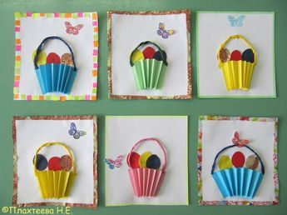
http://38mp.czest.pl/lwy/12310/

2. A teraz zaśpiewajcie piosenkę, której uczyliśmy się w ubiegłym tygodniu.
https://www.youtube.com/watch?v=fLGHjBXHxG0

3.Łączenie cech, to zabawa wspierająca logiczne myślenie i koncentrację - w sam raz dla przedszkolaków. Powycinajcie kolorowe pisanki i wklejcie je do tabelki wg pasujących kolorów i kształtów.
http://kusiatka.blogspot.com/2019/03/tabelki-z-aczeniem-cech-pliki-do-druku.html#

Prosimy o przesyłanie zdjęć wykonanych prac na grupowego mesendżera.

Karta pracy dla 4-latka

- Policz, ile jest kurczaczków. Przyklej do pętli obok, tyle samo pisanek.
Policz, ile jest zajączków. Przyklej do pętli obok tyle samo baranków.

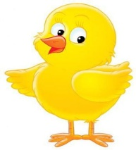

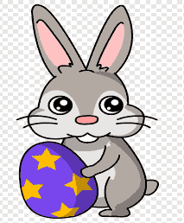

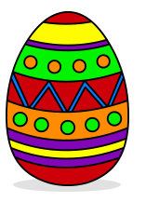

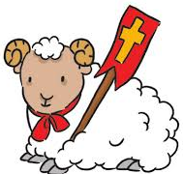

- Pokoloruj wielkanocny koszyczek najładniej jak umiesz.

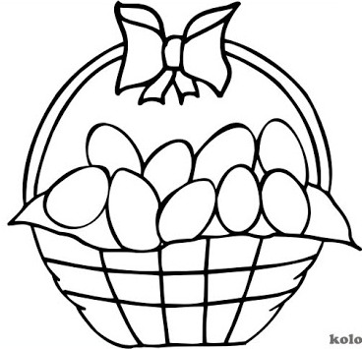

Prosimy o przesyłanie zdjęć wykonanych prac na grupowego mesendżera.

